MEDIENINFORMATION
OPEN MIND Komplettservice: Software und Implementierung
Perfekte Werkzeugverwaltung mit Hummingbird-MES
Wessling, 8. Oktober 2025 – Digitalisierung ist ein großes Ziel, doch erreicht wird es durch kleine, überschaubare Schritte. Aus dieser Überzeugung hat OPEN MIND Technologies AG einen individuellen Komplettservice für das digitale Werkzeugmanagement im Portfolio. Das Angebot von einem der führenden Anbieter von CAD/CAM- und MES-Lösungen wendet sich an Fertigungsunternehmen, die hyperMILL oder ein anderes CAM-System mit Werkzeugdatenbank nutzen. Mit dem Hummingbird-MES-Modul „Werkzeuglogistik“ kommen sie in nur fünf Schritten zu einer hocheffizienten digitalen Werkzeugverwaltung.
Fehlende Transparenz in der Werkzeugverwaltung führt zu Zeitverlusten durch Suchen und Mehrfachbereitstellung, Kosten durch ineffiziente Lagerhaltung mit Werkzeugüberbeständen oder verfrühtem Werkzeugwechsel und im schlimmsten Fall zu Stillstand wegen fehlender oder fehlerhafter Daten. Dann wird es höchste Zeit für eine Modernisierung: OPEN MIND Experten für digitale Prozesse auf Basis von CAM und MES entwickeln und implementieren in fünf Schritten ein hocheffizientes digitales Werkzeugmanagement im Unternehmen.
Analyse des Ist-Zustands
Im ersten Schritt werden bestehende Abläufe und Systeme analysiert. Dabei wird zum Beispiel untersucht, welche Daten zu Werkzeugen vorhanden sind oder wie die Werkzeuglagerhaltung und Rüstprozesse organisiert sind. Dabei werden Verbesserungspotenziale erkannt und eine detaillierte Roadmap für die Systemimplementierung erarbeitet, einschließlich der Definition der Systemstruktur und der Festlegung von Verantwortlichkeiten.
Standardisierung der Daten in der Werkzeugdatenbank
Die Standardisierung der Daten in der Werkzeugdatenbank von hyperMILL oder einem anderen CAM-System ist eine notwendige Voraussetzung für fehlervermeidende effiziente Prozesse. Ein eigener Workshop unterstützt dabei.
Systemintegration
In einer Entwicklungsumgebung werden alle Module des Werkzeugmanagementsystems vorbereitet, konfiguriert und getestet. Die Schnittstelle zu hyperMILL ist Standard und sofort nutzbar, alle anderen Schnittstellen, wie etwa die zu Maschinen und Voreinstellungsgeräten, werden konfiguriert und getestet. Anwender erhalten eine Schulung.
Inbetriebnahme und Coaching
Die Kombination aus geplanter Inbetriebnahme und praxisnahem Coaching ermöglicht einen reibungslosen Start mit dem neuen Werkzeugmanagementsystem. Datenführendes System ist die Werkzeugdatenbank der CAM-Lösung. Mit dem Hummingbird-Modul „Werkzeuglogistik“ werden beispielsweise Reststandzeiten oder Werkzeugvermessung sowie die Lagerung und Logistik von Werkzeugen und Haltern organisiert. Auch können Rückmeldungen von den Maschinenbedienern aufgenommen werden, wenn sich in der Praxis Abweichungen bei Schnittwerten oder Standzeiten ergeben.
Ergebnisse prüfen
Nach einer ersten Nutzungsphase wird überprüft, ob die Prozesse wie geplant umgesetzt wurden. Ein messbarer Erfolg ist zum Beispiel, wenn die Werkzeugvielfalt auf dem Shopfloor reduziert wurde. Es kann nun auch die Integration zusätzlicher Systeme geprüft werden, etwa durch die Anbindung von Werkzeugschränken oder eine direkte Kommunikation zwischen Maschine und System über OPC UA. Die Erweiterung in Richtung intelligenter Steuerung durch bidirektionale Kommunikation zwischen Hummingbird und den Maschinen ist ein weiterer möglicher Schritt für durchgängig digitale und automatisierte Prozesse und eröffnet die Option, weitere Bestandteile des modularen Hummingbird-MES einzuführen.
Die Grundlage einer durchgängigen Werkzeugverwaltung sind präzise und gepflegte Daten. Mit der hyperMILL-Werkzeugdatenbank in Kombination mit dem TOOL Builder stehen Anwendern die idealen Voraussetzungen dafür zur Verfügung. Dank der integrierten Synchronisationslösung sind die Daten ohne zusätzliche Schnittstelle jederzeit konsistent und zuverlässig direkt in Hummingbird nutzbar.
Ganzheitliche Lösung
„Die eigentliche Verwaltung des Werkzeugbestands erfolgt dann komplett in Hummingbird“, erklärt Maximilian Waizenegger, Director Business Development bei OPEN MIND Technologies AG. „Unsere Spezialisten unterstützen bei der Pflege der Datenbank und der Implementierung der Fertigungsprozesse. So schaffen sie eine ganzheitliche Lösung, von der unsere Kunden nachhaltig profitieren. Alles aus einer Hand!“

Verfügbares Bildmaterial
Folgendes Bildmaterial steht druckfähig im Internet zum Download bereit:
https://kk.htcm.de/press-releases/open-mind/
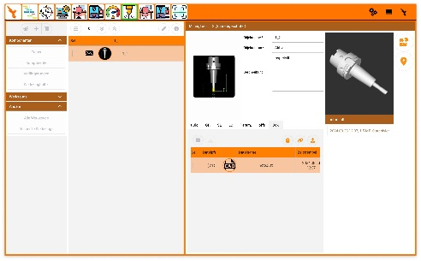
Quelle: OPEN MIND

Werkzeuginformationen in Hummingbird

Verfügbares Videomaterial
Folgendes Videomaterial finden Sie in unserem YouTube-Kanal:
https://youtu.be/88tVk44xw2k?si=1IlBsU3vWkxfCEPG
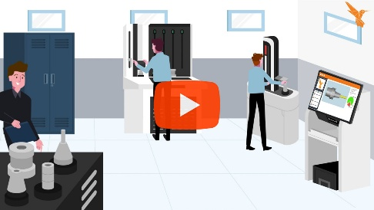
Quelle: OPEN MIND
Hummingbird-Modul: Werkzeuglogistik

Über die OPEN MIND Technologies AG
Die OPEN MIND Technologies AG ist einer der weltweit führenden Hersteller von leistungsstarken CAD/CAM-Lösungen für die maschinen- und steuerungsunabhängige Programmierung.
OPEN MIND entwickelt bestens abgestimmte CAD/CAM-Lösungen mit einem hohen Anteil an einzigartigen Innovationen für deutlich mehr Performance – bei der Programmierung und in der zerspanenden Fertigung. hyperMILL ist eine modulare CAD/CAM-Komplettlösung, die modernste CAM-Technologien auf der eigenen CAD-Plattform bereitstellt: von 2,5D-, 3D-, 5-Achs- und Drehstrategien bis zu Lösungen für die additive Fertigung sowie HSC- und HPC-Bearbeitungen. Ob Automatisierung, Simulation oder virtuelle Maschine – zukunftsweisende Technologien erweitern die Produktpalette und ermöglichen durchgängige digitale Prozessketten. Spezialapplikationen, das perfekte Zusammenspiel mit allen gängigen CAD-Lösungen sowie ein kundenorientiertes Serviceangebot vervollständigen das Leistungsspektrum.
hyperMILL zählt laut dem „NC Market Analysis Report 2025“ von CIMdata international zu den Top 4 CAD/CAM-Lösungen. Die innovativen CAD/CAM-Technologien erfüllen höchste Anforderungen im Werkzeug-, Formen- und Maschinenbau, in der
Automobil-, Aerospace- und Halbleiterindustrie sowie in der Medizintechnik.
Durch die Mehrheitsbeteiligung an dem Manufacturing Execution System-Hersteller (MES) Hummingbird erweitert OPEN MIND sein Produktportfolio als CAD/CAM-Entwickler und verstärkt das Angebot für vernetzte digitalisierte Fertigungsprozesse.
OPEN MIND ist auf allen Kontinenten mit eigenen Tochtergesellschaften sowie qualifizierten Vertriebspartnern präsent und gehört zur Mensch und Maschine Unternehmensgruppe.

Hauptsitz:
OPEN MIND Technologies AG, Argelsrieder Feld 5, 82234 Weßling, Deutschland
Tel.: +49 8153 933-500, Fax: +49 8153 933-501
E-Mail: Info@openmind-tech.com, Homepage: www.openmind-tech.com

Ansprechpartner für die Presse:
HighTech communications GmbH
Brigitte Basilio
Brunhamstraße 21
81249 München
Deutschland
Tel.: +49 89 500778-20
E-Mail: b.basilio@htcm.de
Homepage: www.htcm.de

